Bestektekst Alle velden in het rood aangegeven zijn nog nader door U te bepalen !

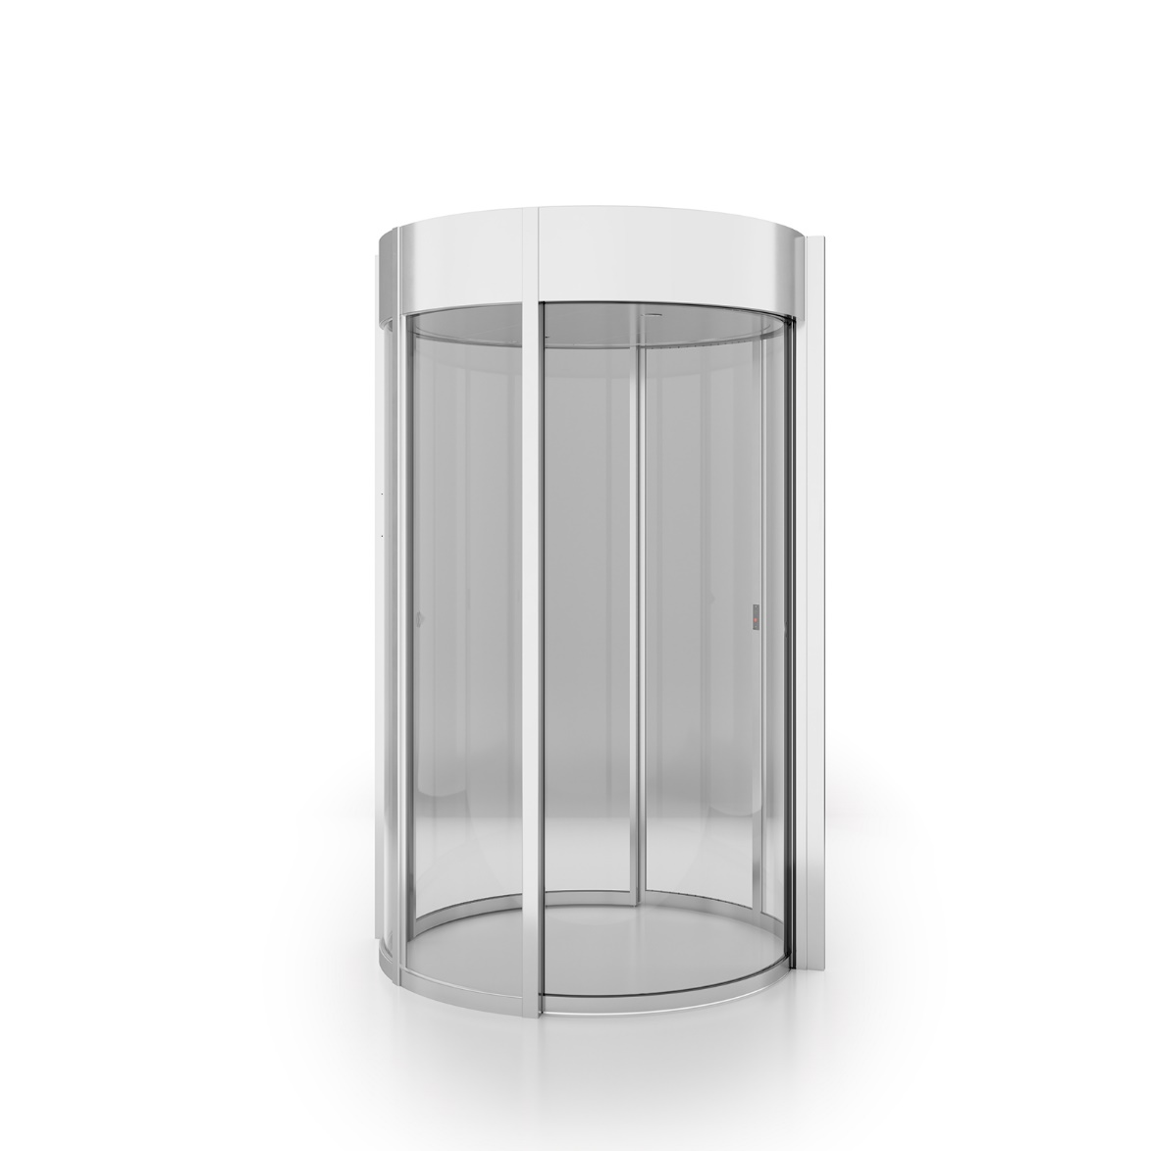
Circlelock - Referentiemerk Boon Edam

Rond beveiligingssas met 2 x 1 gebogen automatische schuifvleugels.

Het beveiligingssas is naast een state-of-the-art high tech toestel ook een esthetisch strak afgewerkt model. Zo worden de druktoetsen of bedieningsknoppen maximaal ingebouwd. (Opbouw doosknoppen worden niet toegestaan.)
De bedieningsknoppen zijn voorzien van Nederlandstalige – Engelstalige – Duitstalige – Franstalige tekst-gravering.
De vaste glazen kuipen lopen volledig door tot tegen de kaprand bovenaan zodat geen tussenprofiel vereist is.
Het toestel en bijhorende software dient binnen de Europese unie geproduceerd te worden, bij voorkeur zelfs binnen de Benelux. Dit om een gunstig Breeam te bekomen.
De installatie van de aangeboden toestellen gebeurt door eigen personeel, vakkundig opgeleid personeel van de leverancier zelf.

Afmetingen:
De deur is leverbaar in 2 verschillende diameters met een variabele deurvleugelhoogte en ronde kaphoogte zodat deze in elk gebouw past.
Diameter inwendig (of) 1000 mm - (of) 1500 mm.
Uitwendige breedte over de middellijn: + 77 mm.
Deurvleugelhoogte Tussen 2100 en 2600 mm. Tot op de millimeter te kiezen. (Module StereoVision vereist minimaal 2300mm.)
Ronde kaphoogte Tussen 200 en max 600 mm, per stap van 100mm. (Module StereoVision vereist minimaal 300mm !)

Gebogen zijkuipen:
(Of) Gebogen beglaasde zijkuipen zijn samengesteld uit geëxtrudeerde aluminium stijlen 54 x 42 mm, waartussen de onderdorpels en blank gelaagd glas rechtstreeks in de ronde kaprand geplaatst is.
(Of) Gebogen dichte zijkuipen zijn samengesteld uit geëxtrudeerde aluminium stijlen 54 x 42 mm, waartussen doorlopende geïsoleerde aluminium sandwichpanelen rechtstreeks in de ronde kaprand geplaatst worden.

Gebogen deurvleugels:
2 x 1 automatisch schuivend. Deze zijn opgebouwd uit 40 mm geëxtrudeerde aluminium profielen met rondom rond tochtstrips en voorzien van blank gelaagd glas.
De eindstijlen van de deuren zijn voorzien van rubber veiligheidsnaalden, welke actief zijn
uitgevoerd. Wanneer deze worden aangestoten, stopt de deur onmiddellijk en zal weer openen.

In de beveiligingssas wordt een noodknop met rode LED-indicatie aangebracht. Deze opent de laatst gebruikte deurvleugel bij activatie.

Glas deurvleugels en kuipen:
(Of) P2A - 8,76 mm blank gelaagd glas, weerstand tegen doorvallen conform NEN-EN 356.
(Of) P5A - 10,28 mm blank gelaagd glas, weerstand tegen doorvallen conform NEN-EN 356.
(Of) P6B - 11 mm blank gelaagd glas, in-/uitbraakvertragend conform NEN-EN 356.
(Of) BR4NS 21 mm (gebogen glas) en 26 mm (vlak glas) blank gelaagd glas gecombineerd met polycarbonaat, kogelwerend glas zonder splinterafgifte door de extra 0,15 mm polymeerlaag aan beide zijden, conform NEN-EN 1063.

Ronde bovenkap:
De ronde bovenkap wordt gevormd door geëxtrudeerde gebogen profilering, met intern bevestiging- en stabiliteits frame.

Vals Plafond:
Samengesteld uit een dubbele aluminium beplating met een geïsoleerde kern, totale dikte 18 mm.
Het plafond is vergrendelbaar en voorzien van een hangsensor.

Dakafdekking:
Het bovendak is stofdicht voorzien dmv 13 mm multiplex beplating onbewerkt.
(En) Op de binnenzijde verder voorzien van een aluminium zichtplaat.
(En) Op de binnen- en buitenzijde verder voorzien van een aluminium zichtplaat.
(En) Op de buitenzijde verder voorzien van een waterdichte en UV bestendige afdekking met een oprand en 2 waterspuwertjes.

Afwerking van de profielen:
(Of) Gemoffeld in polyester-poedercoating in een nader te bepalen standaard RAL kleur, volgens Qualicoat Seaside standaard.
(Of) Natuurkleurig geanodiseerd
(Of) In een andere kleur geanodisiseerd
(Of) De profileringen zijn voorzien van strak geplooide RVS bekleding, geborsteld.
(Of) De profileringen zijn voorzien van strak geplooide RVS bekleding, hoogglanzend (Mirror #8)

Besturing:
Full automatische aandrijving met microprocessor gestuurde elektronica, instelbare snelheidsregeling en instelbaar laag koppel waardoor de deur met de hand kan worden tegengehouden.
Benodigde Voeding: 240 V 50 Hz + PE en 16 A traag: ander Lot/Derden.

Schoonmaakschakelaar:
Aan de buitenzijde (niet beveiligde zijde) wordt in de eindstijl een sleutelschakelaar gemonteerd. Bij
bediening van deze schakelaar zal de deur éénmalig openen en sluiten. Om de beveiligingssas te
verlaten wordt dezelfde deur (niet beveiligde zijde) door middel van een drukknop in de sas
nogmaals open- en dichtgestuurd. Na reset van de sleutelschakelaar gaat de deur initialiseren en
naar zijn rustpositie.

Vergrendeling deurvleugels:
De in de besturing geïntegreerde “fail-safe” vergrendelingsunit wordt direct aan de deurvleugels
gekoppeld. In geval van volledige stroomonderbreking blijven de deurvleugels steeds met de hand
te bedienen.
Optie: Fail-secure vergrendeling:
De fail-safe vergrendeling wordt aangevuld met een speciaal mechanisme waardoor de binnen- of
buitendeur bij een volledige spanningswegval vergrendelt (fail-secure).
De tweede deurvleugel blijft steeds met de hand te bedienen zodat niemand zich kan opsluiten.

Activering:
Doorgang door middel van een door derden te leveren en te monteren toegangscontrolesysteem:
(Of) Tweezijdig door kaartlezers te monteren aan de binnen- en buitenzijde op kuipeindstijlen.
(Of) Tweezijdig door kaartlezers te monteren aan de binnen- en buitenzijde in een zuil.
(Of) Aan de buitenzijde door middel van een door derden te leveren en te monteren toegangscontrolesysteem, aan de binnenzijde door middel van een op de kuipeindstijl gemonteerde pulsdrukker.

Aan beide zijden is een twee kleuren LED-signalering aangebracht voor weergave van de autorisatie.

Werkingsprincipe:
Als één van de bedieningselementen wordt geactiveerd, ontgrendelt en opent aan die zijde de deur
en kan de beveiligingssas betreden worden. Na detectie dat iemand zich in de beveiligingssas
bevindt, en bij uitblijven van een alarmsituatie, zal deze eerste deur zich direct sluiten en
vergrendelen. Pas dan zal de tweede deur zich automatisch openen. Nadat de persoon de
beveiligingssas heeft verlaten, zal de tweede deur zich weer sluiten en vergrendelen en is de
beveiligingssas weer gereed voor een nieuwe cyclus.

Aanwezigheiddetectie:
Het veiligheidssas is voorzien van de meest accurate technologie opdat tailgating en piggybacking optimaal gedetecteerd worden.
Gezien de graad van beveiliging, zijnde pro-actieve detectie, is het niet toegestaan dat niet-geautoriseerde personen toegang krijgen tot de secured-side.
Optie: Bij tailgate en piggybacking van de secured naar non-secured side, gelden dezelfde controles en procedures. De leverancier voorziet hiervoor de passende extra componenten om twee-richting controle mogelijk te maken.
Het controlesysteem is opgebouwd uit sensoren dewelke pro-actief in werking gesteld worden. Vanaf een deur in actie treedt, start het detectiesysteem reeds haar controles. Eénmaal in het sas zullen de sensoren diverse metingen doen, o.a. op minstens drie verschillende hoogtes t.o.v. de vloer, dit zodanig verdeeld dat dit ± kniehoogte is, ± schouderhoogte en ± haarlijn is. Dit gebeurt o.a. middels razendsnelle elektronische afstandsmetingen: ‘time of flight technologie’.
Op basis van de bekomen metingen en verwerking via algoritmes zal de software een interpretatie doen van wat zich in het sas bevindt. Wanneer 2 (of meerdere) personen zich tegelijk in het sas bevinden, zal de deur langswaar men is binnen gestapt terug openen. Alle personen dienen dan het sas te verlaten. Vervolgens start de cyclus opnieuw om vervolgens één per één door het sas heen te gaan.
Via bijhorende software kan de interpretatie van de analyse van de sensoren bijgestuurd worden. Zo kan er klant-specifiek bepaald worden of de gevoeligheid op de drie niveaus in de ene of de andere richting dient verhoogd of verlaagd te worden.
De leverancier is zelf in staat de klant hier optimaal in te ondersteunen via haar eigen service-afdeling.
Het aanwezigheidsdetectiesysteem is dankzij haar specifieke sensoren ongevoelig voor licht van buitenaf (bijv. zonlicht, spots, etc.) alsook ongevoelig voor reflectie van de vloer of objecten naast het veiligheidssas.
Het gebruik van conventionele digitale camera-technologie, op basis 2D beeldinterpretatie wordt niet toegestaan.
Alarm situatie:
Een gecombineerd alarm (akoestisch en optisch) wordt gegeven en het cyclus gestopt indien:
- een ongeautoriseerd persoon de beveiligingssas betreedt terwijl de tweede deur nog is geopend en het geautoriseerde persoon de sluis heeft verlaten, de tweede deur zal geopend blijven.
- een persoon de contactmat probeert te vermijden door aan het plafond te hangen waardoor de hangsensor wordt geactiveerd.
- de ingestelde tijdslimiet (al of niet door het ontstaan van een alarmsituatie) wordt overschreden.
- één van beide deuren wordt geforceerd.

Noodbatterij:
In het binnen- en buitenmechaniek is een zelftestend en zelfopladend accupakket opgenomen. Deze laten bij een spanningswegval de beide mechanieken ongeveer 30 minuten functioneren.
Daarna vindt per deur een laatste actie plaats (in geval van fail-secure; dicht en vergrendeld, in geval
van fail-safe; open, ontgrendeld en handbediend).
Bij activeren van de voorziening zal een akoestisch signaal worden gegeven.

Brandalarm:
De microprocessor van de beveiligingssas is voorbereidt om gekoppeld te worden aan een NC of
NO contact van een brandalarmcentrale. Bekabeling ervan: ander Lot/Derden

Richtlijnen en normeringen:
Het toestel voldoet minstens aan de hierna opgesomde richtlijnen en normeringen. De leverancier dient deze onmiddellijk te kunnen voorleggen op eenvoudig verzoek:
- Machinerichtlijn 2006/42/EU
- EMC-richtlijn 2014/30/EU
- RoHS-richtlijn 2011/65/EU
- EN17352:2022 – Automatische deuren met toegangscontrole voor voetgangers - Gebruiksveiligheid - Eisen en Beproevingsmethoden
- EN1627 – Inbraakwerend pakket
- EN1063 – Kogelwerend pakket
- EN356 – Glas in Gebouwen

____________________________________

Door u nog te bepalen eventuele opties:

Stalen onderconstructie:
Onder de verhoogde computervloer wordt een verstelbare staalconstructie van maximum 500 mm
hoog aangebracht, afgedekt door een 15 mm volkern plaat. Hier bovenop wordt de eerder
omschreven ondergeleiding gesteld en kan de aansluitende computervloer rusten.

Extern grafisch bedieningstableau:
Een extern bedieningspaneel zorgt voor een gebruiksvriendelijke aansturing van het veiligheidssas. Het is bij voorkeur een grafisch aanraakscherm waarbij de lay-out op het scherm een goede weergave vormt van de reële installatie. Hierdoor wordt de opvolging van de status en het instellen van het veiligheidssas zeer eenvoudig en intuïtief.
Het display kan ofwel op een tafel geplaatst worden, dan wel tegen de muur gehangen worden.
Het bedieningspaneel kan tot 4 high security-doorgangen van de leverancier beheren.

Inbraakwerende uitvoering - Geattesteerd klasse RC3 volgens ENV 1627:
De bovenstaande standaard buitenconstructie van de beveiligingssas wordt dan voorzien van de volgende inbraakwerende elementen en inbraakwerende beglazing:
- Dakconstructie en stofdek door middel van 15 mm multiplex, aan buitenzijde van onderen af inbraakwerend geborgd met stalen schroeven.
- De vloerring is inbraakwerend te verankeren op de brute betonplaat.
- De buitenkuipen worden voorzien van inbraakwerend blank gelaagd glas, minstens klasse P5A. Glas en glaslijsten zullen rondom rond in de sponningen diep afgekit worden.
- Ter plaatse van de deurvleugelsluiting zullen 2 extra anti-inbraakstijlen gemonteerd worden.
- De deurvleugel wordt zoals de eerdere gebogen kuipen uitgevoerd en voorzien van inbraakwerend blank gelaagd glas, minstens klasse P5A.
- Glas en glaslijsten zullen rondom rond in de sponningen diep afgekit worden.
- De deurvleugel zal onderaan voorzien worden van geleidingshaken, welke schuiven in het profiel van de ondergeleidingsring. Sluiting d.m.v. ingewerkte elektromechanisch slot met penschoten Ø16 mm aan onder en bovenzijde.
- De deurvleugel zal voorzien worden van uittil beveiligingsbeugels boven en onderaan.

De volledige deur voldoet RC3 gecertificeerd te zijn. Het is niet toegestaan dat slechts een onderdeel (bijv. het slot) van de installatie RC3 gecertificeerd is.
De leverancier voegt het RC3 certificaat bij de aanbieding.
__________________________

Wijzigingen steeds voorbehouden

